Rešitve domačih nalog za 8. teden, 11. 5. -15. 5. 2020, MATEMATIKA, 9. r.
Vse naloge so iz SDZ 5
10. naloga, str. 12
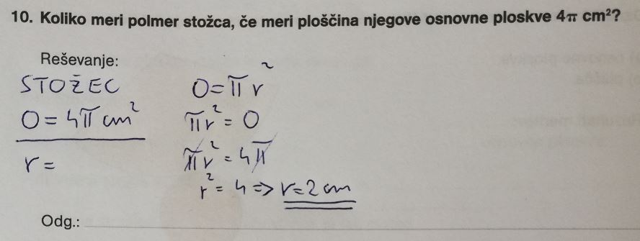

11. naloga, str. 12
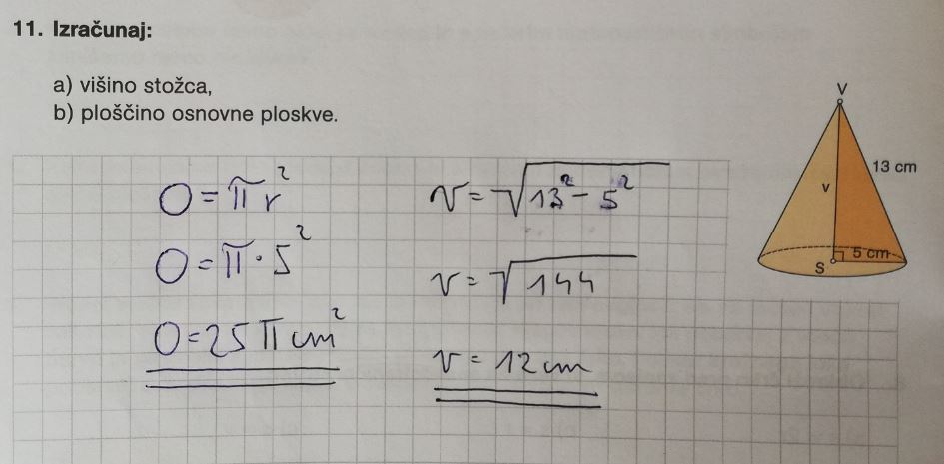
4. naloga, str. 16
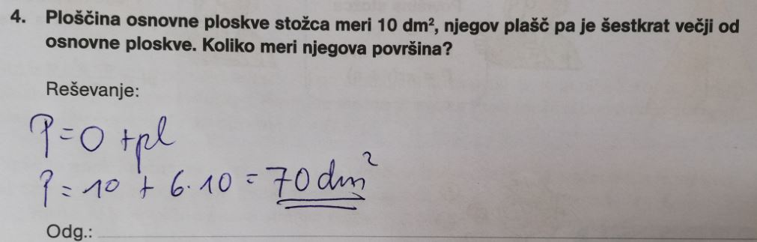
9. naloga, str. 17
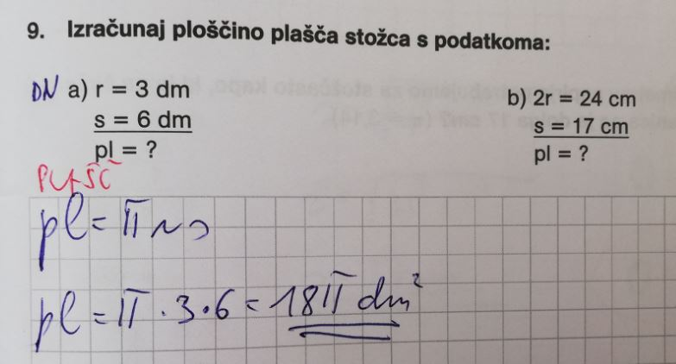
11. c) naloga, str. 19
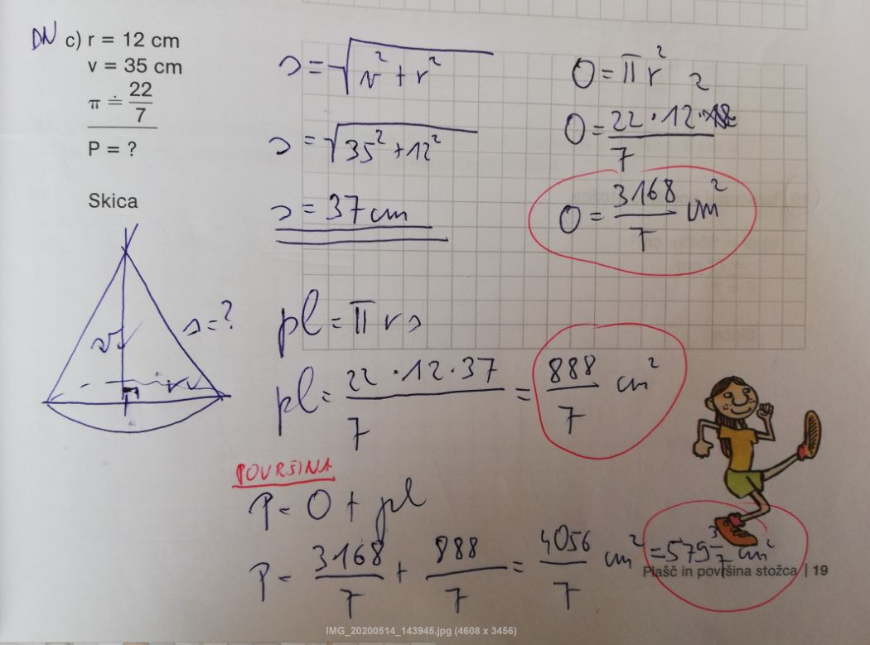
15. b) naloga, str. 21
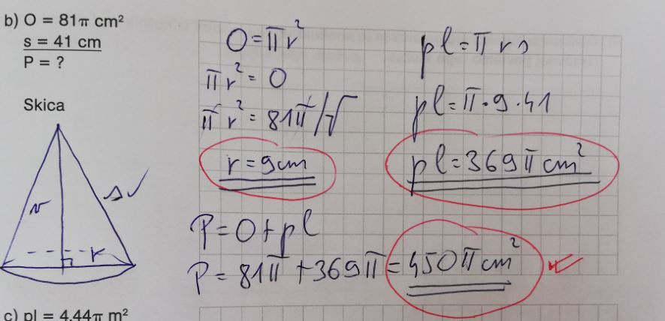
19. naloga, str. 22
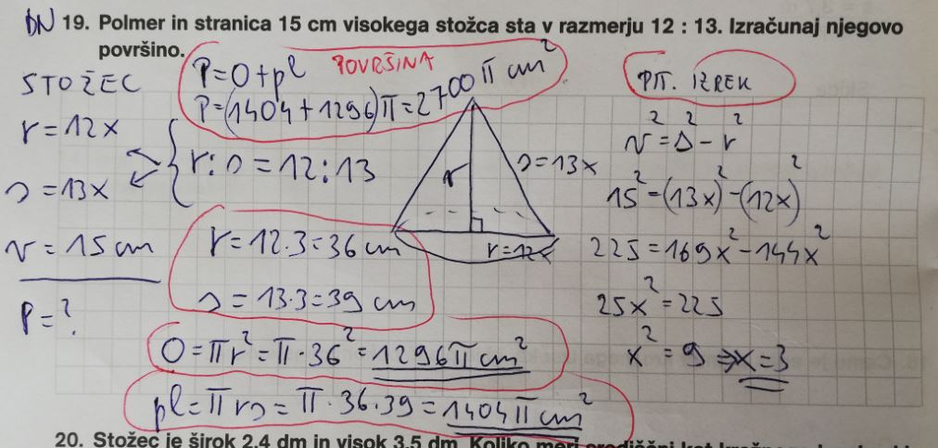
22. naloga, str. 23
